V2 Synthese von Galalith
Die SuS erkennen anhand dieses Versuchs die Bedeutung von Kunststoffen in der Industrie, indem Galalith aus Casein durch Zugabe von Acetaldehyd hergestellt wird.
Die SuS sollten für diesen Versuch bereits Kunststoffe als Polymere, sowie den Mechanismus der Polykondensation kennen.

Gefahrenstoffe
Acetaldehyd |  |  | H: 332-302-314 |  |  | P: 280-​301+330+331
Casein |  |  | H: - |  |  | P: -
Galalith |  |  | H: 331- 314 |  |  | P: 260- 280- 304+340- 303+361+353- 305+351+338- 315- 405- 403
konz. Schwefelsäure |  |  | H:314-290 |  |  | P: 280-301+330+331-305+351+338-309+310

Materialien: Becherglas, Glasstab, Heizplatte, Uhrglas
Chemikalien: Casein (gepulvert, alkalilöslich), Acetaldehyd, 10 %ige Natronlauge, Alufolie
Durchführung: Der Versuch muss unter einem Abzug durchgeführt werden. In einem Reagenzglas werden zu 3 g Casein 3 mL einer 10 %igen Natronlauge gegeben und gut durchmischt. Das Gemisch wird im Wasserbad so lange erhitzt, bis sich das Casein gelöst hat. Anschließend werden 5 mL Acetaldehyd hinzugegeben und nochmals gerührt. Anschließend kann die entstandene Suspension auf Alufolie gegeben werden, die über ein Uhrglas gespannt ist. Über 1-2 Tage sollte der entstandene Kunststoff ausgehärtet werden.
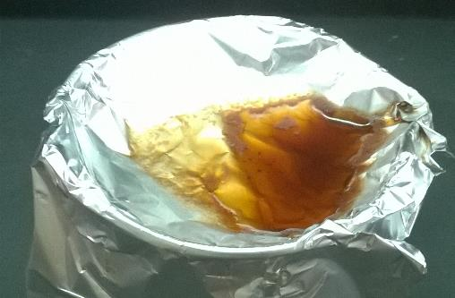
Beobachtung: Beim Erwärmen der Suspension entsteht ein Gemisch, das weißlich gefärbt ist. Nach Zugabe des Acetaldehyds entsteht eine braune Färbung.
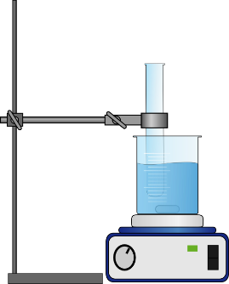
Abb. 2 – Versuchsaufbau zur Synthese von Galalith (links). Entstandenes Galalith nach aushärten (rechts).
Deutung: Das Casein muss zur erneuten Lösung in Wasser aufgeschlossen werden, dazu wird die Natronlauge hinzugegeben. Die ursprüngliche mizellare Struktur geht jedoch verloren und kann nicht zurückgewonnen werden. Ist das Casein gelöst findet eine Polykondensation an den Amingruppen der Proteine unter Abspaltung von Wasser statt:
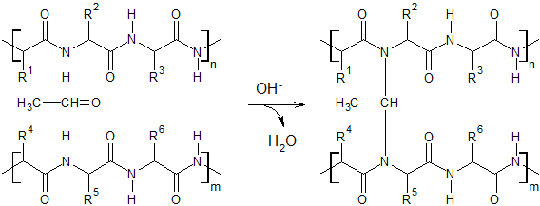
Ursprünglich wurde dieses Verfahren mit Formaldehyd durchgeführt, es entstand eine weiße feste Masse. Die auftretende braune Färbung in diesem Versuch kann daher wahrscheinlich durch den verwendeten Acetaldehyd erklärt werden.
Entsorgung: Der entstandene Feststoff kann nach vollständigem Aushärten über den Feststoffabfall entsorgt werden.
Literatur: [1] G. Schwedt, Experimente rund um die Kunststoffe des Alltags, 2013, S.38f.

Unterrichtsanschlüsse: Dieser Versuch kann durchgeführt werden, um die Polykondensation einzuführen oder zu wiederholen. Dabei kann auf die Regeneratkunststoffe eingegangen und Vor- und Nachteile dieser aufgezeigt werden.

